Arbeitsblatt 1
CO₂ in Algen speichern – Fragen zum Film

1. Kreuze die richtigen Aussagen an.
1a. x Ozeane sind schon jetzt die größten CO₂-Speicher der Welt.
 Ozeane sind die größten CO₂-Produzenten der Welt.
 Ozeane sind die größten Methan-Produzenten der Welt.

1b.  Ozeane speichern in ihrem Wasser jährlich drei Viertel der CO₂-Emissionen.
x Ozeane speichern in ihrem Wasser jährlich ein Viertel der CO₂-Emissionen.
 Ozeane haben keinen Einfluss auf CO₂-Emissionen.

1c.  Wasserpflanzen betreiben keine Fotosynthese, sondern nur Landpflanzen.
 Wasserpflanzen produzieren CO₂.
x Wasserpflanzen betreiben Fotosynthese und spalten mithilfe des Sonnenlichtes CO₂.
Kohlenstoff benötigen sie zum Wachsen und den Sauerstoff geben sie ans Wasser ab.

2. Nenne drei Vorteile, die bei der Herstellung von Baustoffen für die Verwendung von Algen sprechen.
1) Algen bilden Öle, die in der Industrie genutzt werden können.
2) Algen ersetzen klimaschädliche Produkte.
3) Carbonfasern aus Algen speichern das CO₂ ewig.

3. Ergänze den Lückentext zum Thema „Algenprodukte“.
Algen haben eine besondere Eigenschaft. Sie bilden Öle, die man bei der Herstellung vieler Materialien nutzen kann. Damit die Pflanzen möglichst viel Öl produzieren, lässt man sie hungern. Ohne Nährstoffe bauen die Algen ihre Zellen um und bilden diese Öle. Mithilfe von Enzymen wird das Öl herausgelöst. Dieser Vorgang benötigt wenig Energie, keine toxischen Lösemittel und ist sehr umweltverträglich.
Das Öl besteht aus zwei Teilen: Glycerin und Fettsäuren. In einem chemischen Prozess werden sie voneinander getrennt und bilden die Grundlage für verschiedene Produkte. Die Fettsäuren werden weiterverarbeitet z.B. zu Kunststoff, so genanntem Bioplastik, oder zu Kraftstoffen, etwa für Flugzeuge. Glycerin ist die Ausgangssubstanz für Carbonfasern. Aus diesen entstehen z.B. Karosserien für Autos oder Flugzeuge. Bei deren bisheriger Produktion wird enorm viel CO₂ ausgestoßen. Durch nachhaltige Algencarbonfasern könnte das eingespart werden. Das CO₂, das die Alge vorher aus der Luft geholt hat, bleibt in dem pflanzlichen Material gebunden und geht nicht mehr in die Luft zurück, auch wenn die Produkte irgendwann recycelt werden.

Arbeitsblatt 2
CO₂ aus der Luft filtern – Fragen zum Film

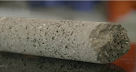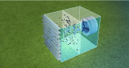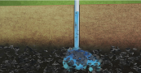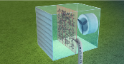1. Funktionsweise der „Direct Air Capturing“-Methode („Direktes aus der Luft einfangen“). Nummeriere in der richtigen Reihenfolge und ordne jeweils durch Pfeile das richtige Bild zu.
5 | Das CO₂ bleibt dauerhaft als fester Stoff in dem Stein gebunden und kann nicht mehr in die Atmosphäre entweichen.
2 | Die Luft wird in eine Box weitergeleitet. In ihr sitzt ein Filter, in dem das CO₂ hängen bleibt. Die saubere Luft wird wieder ausgeleitet.
4 | Das Gas wird mit Wasser gemischt und durch Röhren bis zu 700 m tief in den Untergrund gepresst. Im Untergrund reagiert das Gas-Wasser-Gemisch mit dem Lavagestein.
1 | Ansaugstutzen ziehen wie große Staubsauger die verschmutzte Luft an.
3 | Sind die Filter voll, wird die Box geschlossen und auf 100 Grad Celsius erhitzt. Das CO₂ löst sich und wird abgesaugt.

2. Nenne Vorteile der Filtermethode „Direct Air Capturing“.
Zuverlässig; saubere Technik; CO₂ wird dauerhaft gespeichert

3. Nenne Nachteile von „Direct Air Capturing“.
Gefilterte Menge CO₂ ist sehr gering —> viele Anlagen notwendig; nicht überall sinnvoll nutzbar

4. Wie kann man das herausgefilterte CO₂ wirtschaftlich noch weiter nutzen?
Pflanzen brauchen CO₂ für ihr Wachstum, so dass man es in Gewächshäusern nutzen kann. Leider wird das CO₂ in den Pflanzen nicht dauerhaft gespeichert.

Arbeitsblatt 3
CO₂ im Ackerboden speichern – Fragen zum Film

1. Wie holt die Natur CO₂ aus der Atmosphäre?
Bei einem Vulkanausbruch werden gewaltige Mengen an CO₂ freigesetzt. Kalte Lava wird zu Stein (Basalt). Basalt reagiert mit CO₂ und bindet es. Wenn Wasser dazukommt, wäscht es das CO₂ heraus. Dann kann der Stein wieder neues CO₂ aufnehmen.
2. Was bedeutet „Enhanced rock weathering“? Beschleunigte Gesteinsverwitterung

3. Wie funktioniert die „Enhanced rock weathering“-Methode? Ergänze den Lückentext und nummeriere die Bilder in der richtigen Reihenfolge.
1) Das gemahlene Gestein wird auf den Feldern ausgebracht. Je feiner gemahlen ein Stein ist, desto größer wird die Gesteinsoberfläche insgesamt. Je größer die Oberfläche, desto mehr CO₂ kann sie speichern. Es passiert dasselbe wie in der Natur, nur viel schneller.
2) Kommt Gestein mit CO₂ aus der Luft in Berührung, binden darin Mineralien wie Calcium das Kohlendioxid. Regen wäscht den Kohlenstoff anschließend aus dem Stein heraus.
3) Das Gestein enthält außer dem Calcium auch Magnesium und andere Stoffe, die den Pflanzen beim Wachsen helfen. Der Kohlenstoff wird über Grundwasser und Flüsse abtransportiert und landet schließlich im Ozean. Bis zu einer halben Tonne CO₂ kann mit einem Hektar Land gebunden werden.

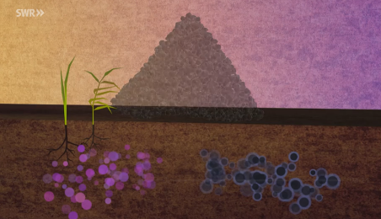
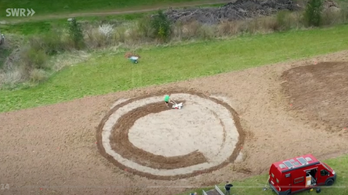
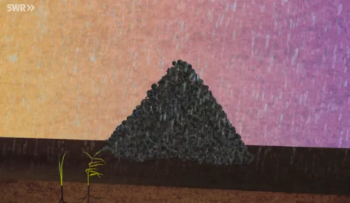
Lückenwörter:
schneller – feiner – größer – Mineralien – Oberfläche – Grundwasser – Ozean – Regen – Hektar
3
1
2

4. Welche Vorteile hat die Methode? Nenne mindestens drei Vorteile.
Langfristige Speicherung von CO₂
Einsparung von Dünger
Bodenverbesserung
keine eigenen Flächen nötig (Ackerboden kann genutzt werden)

Arbeitsblatt 4
CO₂ in Bäumen speichern – Fragen zum Film

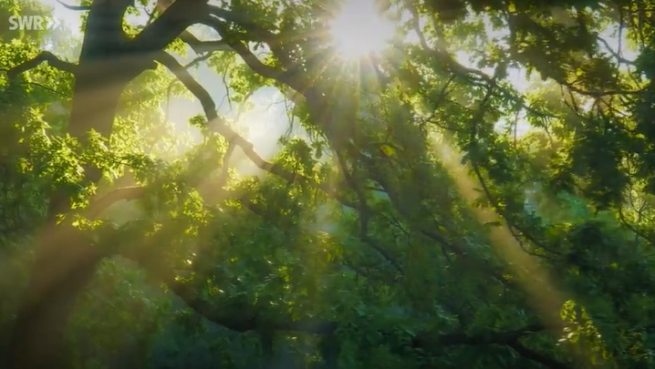
1. Vervollständige die Sätze und kreuze an.
Ein wichtiger CO₂-Speicher ist der
x Wald.
 Himmel.

Bäume lagern auf natürliche Weise das Klimagas in
 Blüten und Blättern ein.
x Holz und Blättern ein.

Mithilfe von Sonnenlicht und Wasser wandeln sie das Treibhausgas bei der Fotosynthese
x in Glukose und Sauerstoff um.
 in Glukose und Stickstoff um.

Das CO₂ bleibt als Kohlenstoff in der
x Pflanze.
 Luft.

Über 2 Milliarden Tonnen CO₂ werden auf diese Weise jedes Jahr in Wäldern gespeichert. Das sind
x 5% der CO₂-Menge, die weltweit jährlich in die Atmosphäre gelangen.
 10% der CO₂-Menge, die weltweit jährlich in die Atmosphäre gelangen.

Doch der Wald ist gefährdet, da weltweit massenhaft Bäume gefällt werden für
x Ackerland und Bauflächen.
 Brennholz und Möbel.

2. Warum können Mangrovenwälder das Klima stabilisieren?
Mangrovenwälder bestehen aus Bäumen und Sträuchern vieler verschiedener Pflanzenarten, die sich an das Leben im Salzwasser angepasst haben. Sie halten Ebbe und Flut Stand. Sie können noch mehr CO₂ aufnehmen als ein Regenwald.

3. Was tun die Menschen in Bangladesch gegen den Klimawandel bzw. für den Umweltschutz?
Sie fällen keine Bäume mehr. Mangrovenwälder müssen erhalten bleiben und aufgeforstet werden: Sie pflanzen junge Mangrovensetzlinge in Garnelenzuchtbecken und helfen ihnen zu wachsen.

4. Welche Vorteile haben die Mangroven für die Garnelenzucht?
Die Blätter können als Futter für die Garnelen genutzt werden. Die Bäume spenden den Garnelen Schatten und schützen sie, wenn sie sich häuten. Die Wurzeln der Bäume bieten ihnen ein Versteck, um vor Fischen oder anderen Krebsen sicher zu sein.

Arbeitsblatt 5
CO₂ in Kohle speichern – Fragen zum Film

1. Der Land- und Energiewirt Tobias Ilg will mit seinem Heizkraftwerk CO₂ einsparen, obwohl er Holz verbrennt. Welches besondere Konzept hat er dafür entwickelt?
Er bewirtschaftet Wälder und Äcker nachhaltig. Auch Pflanzenreste, kaputte Äste und Bäume nutzt er für sein Kraftwerk, weil wenn Bäume so lange im Wald stehen bleiben, bis sie verrotten, setzen sie das bei der Fotosynthese in ihnen gespeicherte CO₂ wieder frei. Bei Herrn Ilg wird das gehäckselte und trockene Holz für die Energiegewinnung verbrannt und dabei wird Pflanzenkohle hergestellt.

2. Vervollständige den Lückentext zum Verfahren der Pyrolyse und nummeriere die Bilder in der richtigen Reihenfolge.

1) Das Holz wird bei mindestens 400 Grad Celsius verbrannt. Dem Feuer wird der Sauerstoff entzogen, so dass die Holzhäcksel nicht zu Asche verbrennen, sondern nur zu Kohle.
2) Bei dem Prozess entsteht ein Gas, das aufsteigt. Das Gas wird gereinigt und treibt einen Gasmotor an. Der Motor erzeugt Strom und Wärme.
3) Das CO₂ aus der Holzverbrennung bleibt in der Kohle. Pflanzenkohle heißt das, was übrigbleibt. In der Kohle ist das CO₂ aus dem Holz als fester Kohlenstoff dauerhaft gebunden.

Lückenwörter:
dauerhaft – Strom – Gas – 400 – Asche – Sauerstoff – Kohle – Wärme – Pflanzenkohle – CO₂

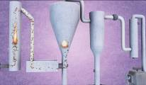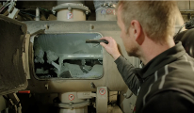
1

2

3

3. Welcher wichtige Unterschied besteht zwischen der Steinkohle, die man früher zur Stromgewinnung verwendet hat, und der Pflanzenkohle? Und warum?
Die Pflanzenkohle wird nie verbrannt werden, da das in ihr gebundene CO₂ dann sofort wieder in der Luft wäre.

4. Was macht man mit der entstandenen Pflanzenkohle, wenn man sie nicht verbrennen darf?
Pflanzenkohle wird häufig Futtermitteln zugesetzt oder als Abwasserfilter verwendet. Oder sie wird dem Boden als nährstoffreicher Dünger beigemischt. Pflanzenkohle soll außerdem in der Bauindustrie eingesetzt und Beton untergemischt werden.

Arbeitsblatt 6
CO₂ in Holzbauten speichern – Fragen zum Film

1. Welche Vorteile hat das Bauen mit Holz?
• Holz wächst nach.
• Es ist regional verfügbar.
• Es nimmt CO₂ auf.
• In Holz ist CO₂ auf natürliche Weise gespeichert und das bleibt es auch, wenn man aus dem Holz etwas baut.
• Holz ersetzt Beton. Beton wiederum enthält sehr viel Zement, dessen Herstellung sehr viel CO₂ verursacht. Dieses CO₂ spart man ein, wenn man mit Holz anstatt mit Beton baut.
•
•

2. Wieso lohnt sich die Holzbauweise für den Klimaschutz?
Im Vergleich zu herkömmlichen Bauweisen spart man ca. zwei Drittel an CO₂ ein.

3. Was versteht man unter einer nachhaltigen Waldbewirtschaftung? Recherchiere dazu im Internet und schreibe eine eigene Definition.

Es müssen mehr Bäume aufgeforstet werden als abgeholzt.
Dem Wald darf nur so viel Holz entnommen werden wie nachwächst.

+ Individuelle Lösung

4. Informiere dich im Internet über die aktuelle Holzbauquote beim Neubau von Wohngebäuden in Deutschland (z.B. beim Statistischen Bundesamt) und beschreibe ihre Entwicklung in den letzten Jahren.

Der Anteil der genehmigten Wohngebäude in Holzbauweise stieg von 12,2 % (2003) über 15,5 % (2010) auf 20,4 % (2020). Im Jahr 2023 lag die Quote bei 22 %. (Daten: Statista)
+ Individuelle Lösung

